Schomburg INDUFLEX-PU, Elastischer 1K-PU-Dichtstoff

SCHOMBURG

Eigenschaften

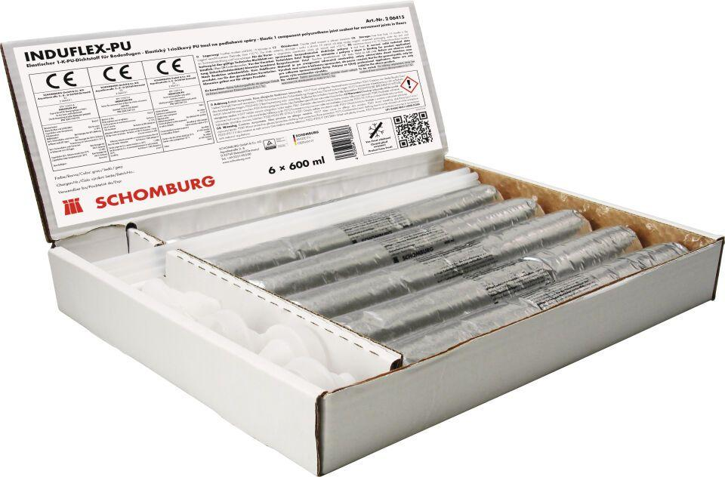

GTIN:

4035854038899

HAN:

206415001

Farbton

grau

Werkstoff

Kunststoff, Polyurethan

Chemische Beständigkeit

chemikalienbeständig gem. Herstellerangabe

Mögliche Haftgründe/Substrate (unbesch.)

Betonoberflächen

Temperaturbeständigkeit (°C)

-40,00 - 180,00